Instrukcja rejestracji wniosku o wykreślenie z rejestru żłobków i klubów dziecięcych lub wykreślenie z wykazu dziennych opiekunów oraz podmiotów ich zatrudniających na PIU Empatia

Listopad 2019r.

Spis treści
Rejestracja wniosku o wykreślenie z rejestru żłobków i klubów dziecięcych lub wykreślenie z wykazu dziennych opiekunów oraz podmiotów ich zatrudniających RKZ-3 3
Rejestracja wniosku 3
Wybór urzędu/instytucji, do której składany jest wniosek 5
Nawigacja 9
Wypełnianie danych wniosku 11
Załączanie plików 13
Podsumowanie 14
Rejestracja wniosku o wykreślenie kilku instytucji prowadzonych przez podmiot 15
Wysyłanie wniosku 16
Dodawanie załączników 17

Rejestracja wniosku o wykreślenie z rejestru żłobków i klubów dziecięcych lub wykreślenie z wykazu dziennych opiekunów oraz podmiotów ich zatrudniających RKZ-3
Niniejszy dokument stanowi instrukcję rejestracji Wniosku o wykreślenie z rejestru żłobków i klubów dziecięcych lub wykreślenie z wykazu dziennych opiekunów oraz podmiotów ich zatrudniających poprzez portal Emp@tia.

Rejestracja wniosku
Aby zarejestrować wniosek należy zalogować się do modułu eWnioski portalu Emp@tia, znajdującego się pod adresem https://wnioski.mpips.gov.pl/. Po zalogowaniu skorzystać z menu, znajdującego się po lewej stronie okna i wybrać przycisk Załatw sprawę:
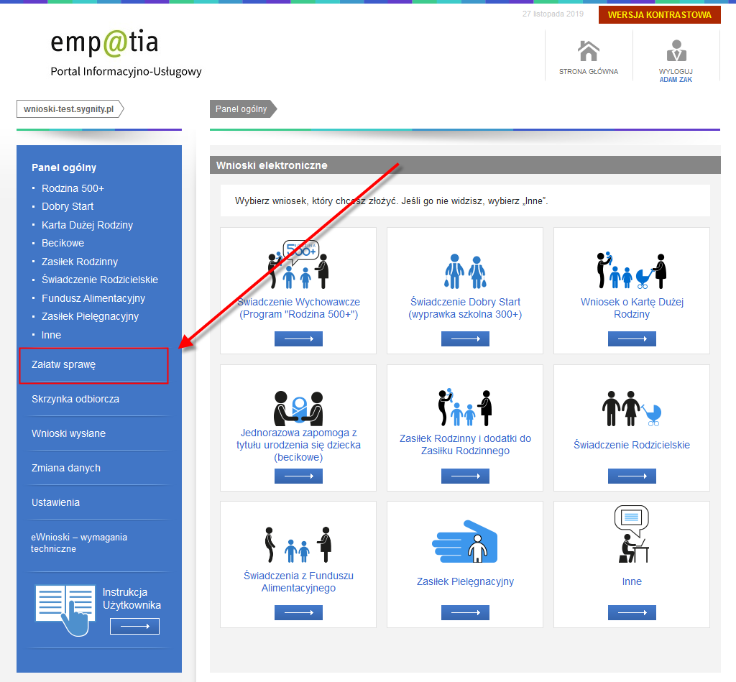
Następnie w widoku wyboru grupy wybrać przycisk Dla przedsiębiorców:
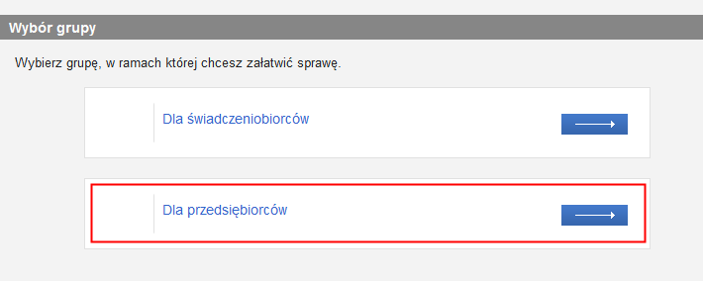
W widoku wyboru obszaru należy wskazać Opieka nad dzieckiem do lat 3 (Rejestr Żłobków):
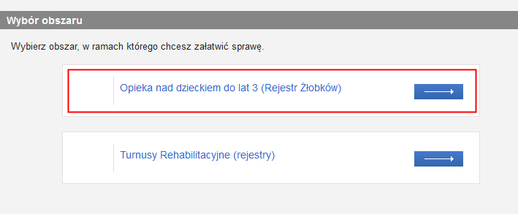
Spowoduje to wyświetlenie widoku z listą dokumentów, umożliwiającej wybór rodzaju rejestrowanego wniosku. Należy wskazać pierwszy rodzaj wniosku: RKZ-3: Wniosku o wykreślenie z rejestru żłobków i klubów dziecięcych lub wykreślenie z wykazu dziennych opiekunów oraz podmiotów ich zatrudniających i wybrać przycisk Utwórz wniosek:
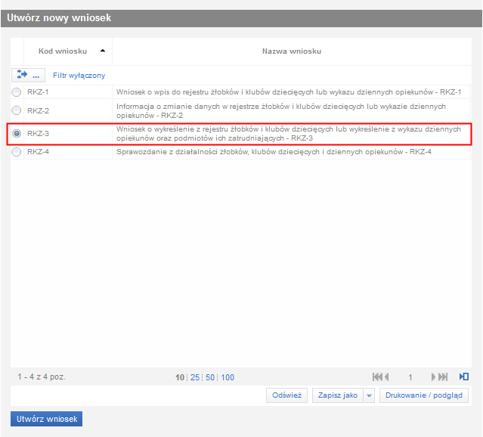
Zostanie wówczas wyświetlony komunikat:
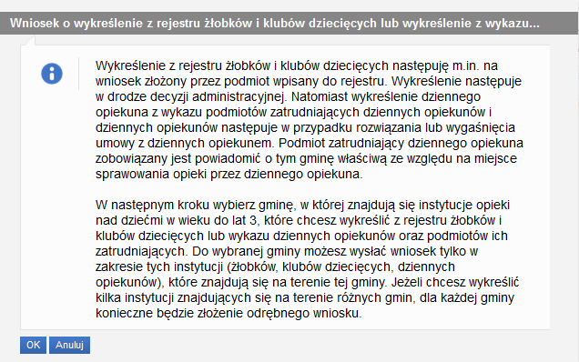
Zatwierdzenie komunikatu spowoduje otworzenie widoku wyboru urzędu/instytucji, do której składany jest wniosek:
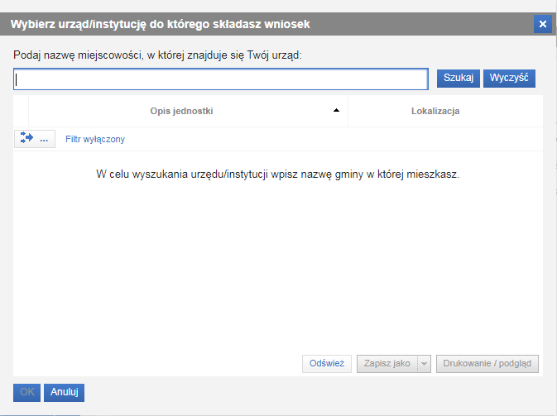

Wybór urzędu/instytucji, do której składany jest wniosek
Przed uzupełnieniem danych wniosku należy wskazać instytucję, do której rejestrowany dokument ma zostać przesłany.
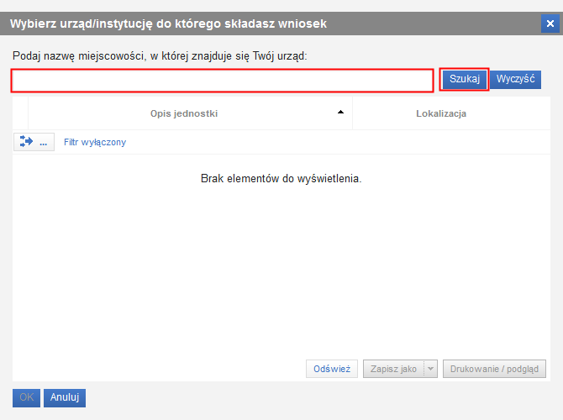
Należy podać nazwę miejscowości względem miejsca lokalizacji rejestrowanej instytucji (żłobka, klubu dziecięcego, dziennego opiekuna), gdzie znajduje się urząd, do którego składany jest wniosek, a następnie wybrać przycisk Szukaj:
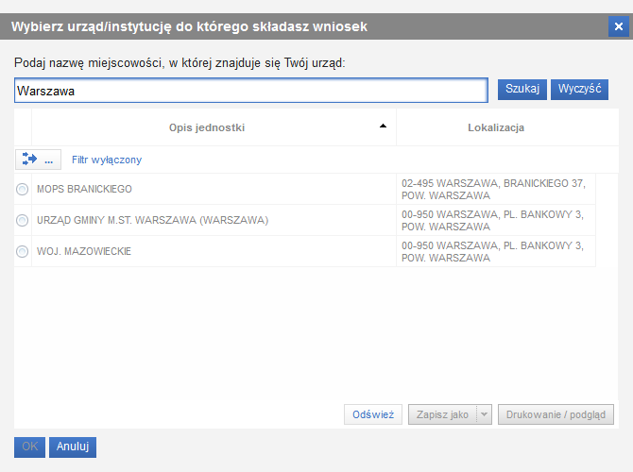
System wyszuka urzędy odbierające wnioski elektroniczne w miejscowości, której nazwę wprowadzono. Z listy należy wskazać urząd, do której ma zostać skierowany wniosek i wybrać przycisk OK.
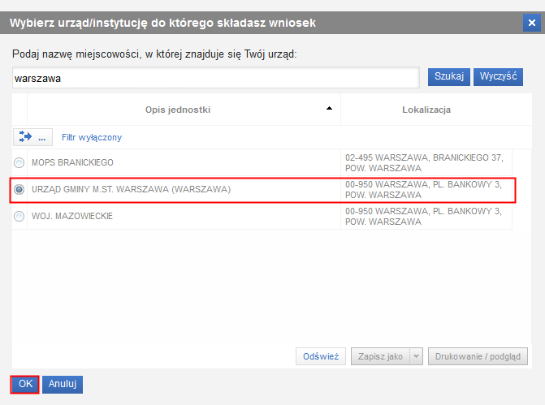
Ważne!
Jeśli Emp@tia nie znajdzie urzędu w miejscowości, której nazwę wprowadzono, to należy skontaktować się z: sekretariat.di@mrpips.gov.pl

Jako odbiorcę wniosku można wskazać tylko jeden urząd/jednostkę. Po zatwierdzeniu wyboru adresata zostanie otwarty widok wypełniania danych wniosku o wpis do rejestru żłobków i klubów dziecięcych lub wykazu dziennych opiekunów.
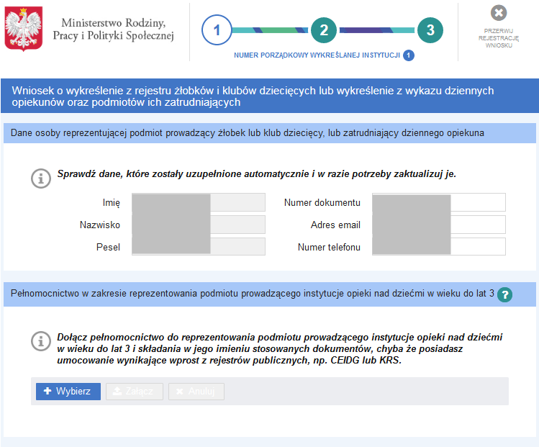
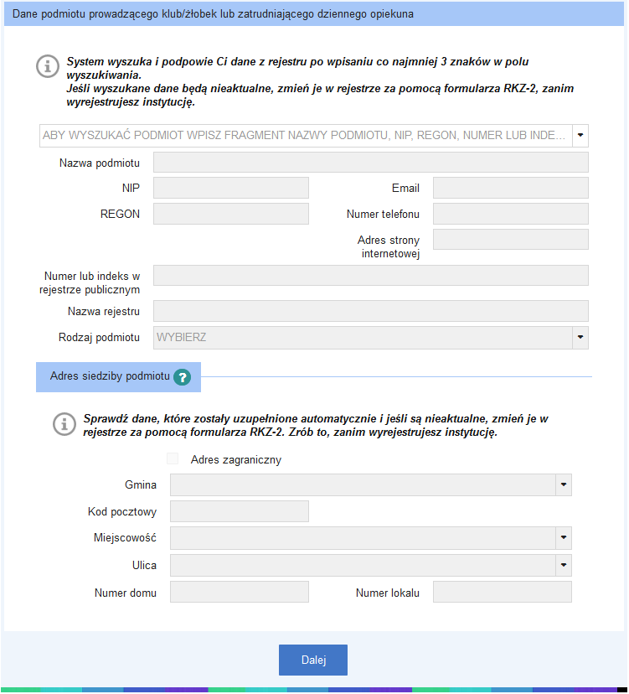

Nawigacja
W ramach rejestracji danych we wniosku użytkownik może napotkać na różne przyciski, ułatwiające obslugę i uzupełnianie informacji:
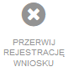 | Przycisk zakończenia rejestracji wniosku bez jego zapisania. Wybranie przycisku powoduje powrót do widoku panelu ogólnego. Po rezygnacji wniosek nie zostanie zapisany, uzupełnione dane zostaną utracone.
 | Ikony informujące o ilości kroków do uzupełnienia wniosku. Ikona wypełniona kolerem białym symbolizuje bieżący krok.
 | Informacja o ilości jednocześnie rejestrowanych wniosków o usunięcie instytucji, w przypadku rejestrowania więcej, niż jednen wniosek o usunięcie instytucji prowadzonej przez podmiot. Szczegółowy sposób uzupełniania informacji znajduje się w rozdziale Rejestracja wniosku o wykreślenie kilku instytucji prowadzonych przez podmiot.
 | Przycisk pomocy, dostępny w niektórych sekcjach wniosku, umożliwia wyświetlenie okna dodatkowych informacji ułatwiajacych poprawne wypełnienie danych sekcji.
 | Przycisk pozwalający na przejście do kolejnego kroku kreatora. Wybranie przycisku powoduje sprawdzenie poprawności uzupełnionych danych w widoku i wyświetlenie ewentualnych komunikatów walidujących.
 | Przycisk pozwalający na przejście do poprzedniego kroku kreatora.
 | Przycisk pozwalający na rejestrację wniosku o usunięcie kolejnej instytucji prowadzonej przez podmiot. Przycisk dostępny jest w ostatnim kroku kreatora. Szczeółowy opis sposobu rejestracji wniosku o wykreslenie kolejnej instytucji podmiotu znajduje się w rozdziale Rejestracja wniosku o wykreślenie kilku instytucji prowadzonych przez podmiot.
Przycisk zapisu danych wniosku. Jego wybranie kończy proces wprowadzania danych i powoduje wyświetlenie komunikatu z prośbą o potwierdzenie poprawności. Po zatwierdzeniu danych system utworzy wniosek, którego nie będzie możliwości edycji, możliwe będzie jedynie dodanie załączników.
Zatwierdzenie/zapisanie danych wniosku nie jest równoznaczne z jego wysłaniem!

Ważne!
Nie zaleca się korzystania z przycisków przeglądarkowych podczas uzupełniania danych wniosku, może to spowodować utratę uzupełnianych danych.

Jeżeli podczas przechodzenia do następnego kroku w dotychczas uzupełnionych polach zostaną wykryte dane niepoprawne, to wówczas pojawi się komunikat błędów walidacji:
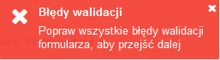
Błędy walidacji blokują możliwość przejścia do kolejnego kroku, należy poprawić wszystkie twarde walidacje, oznaczone kolorem czerwonym, np.:
Walidacje, oznaczone kolorem żółtym nie są niezbędne do uzupełnienia (miękka walidacja) i nie blokują przejścia do kolejnego kroku:
Użytkownik, jeżeli nie chce lub nie może uzupełnić walidowanej miękkiej informacji może ponownie wybrać przycisk Dalej, aby przejść do kolejnego kroku.

Wypełnianie danych wniosku
Uzupełnianie danych wniosku zostało podzielone na trzy kroki.
W ramach pierwszego kroku możliwa jest:
- edycja niektórych danych osoby składającej wniosek, w sekcji Dane osoby reprezentującej podmiot, np. Numer dokumentu tożsamości osoby, adres e-mail oraz numer telefonu. Wszystkie dane podpowiadane są z danych konta wnioskodawcy:
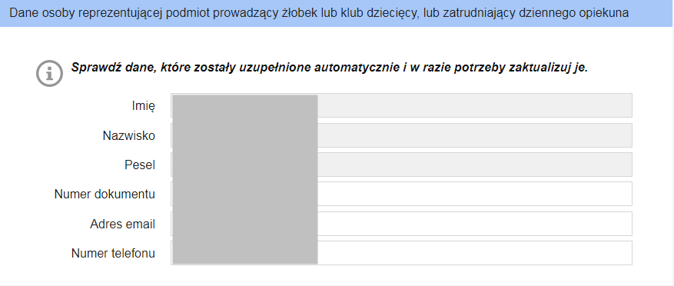
- załączenie pełnomocnictwa do reprezentowania podmiotu prowadzącego instytucje opieki nad dziećmi w wieku do lat 3 i składania w jego imieniu stosownych dokumentów lub umocowania, wynikającego wprost z rejestrów publicznych (np. CEIDG lub KRS), w sekcji Pełnomocnictwo w zakresie reprezentowania podmiotu prowadzącego instytucje opieki nad dziećmi w wieku do lat 3.
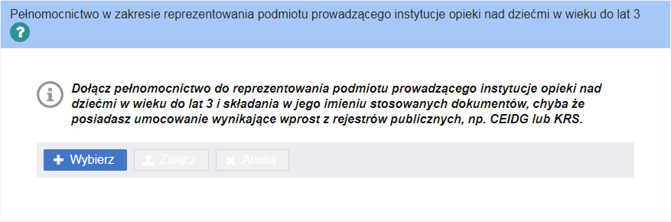
Szczegółowy opis sposobu załączania plików znajduje się w rozdziale Załączanie plików.
- wyszukanie danych podmiotu prowadzącego klub/żłobek lub zatrudniającego dziennego opiekuna:
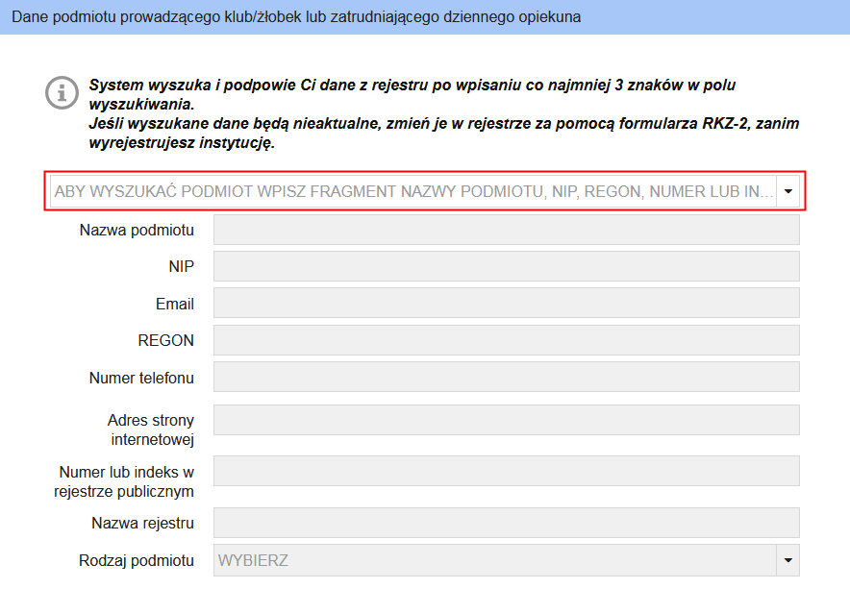
W tym celu należy wprowadzić fragment nazwy podmiotu lub NIP/REGON/numer lub indeks w rejestrze publicznym, a system wyszuka wśród zarejestrowanych podmiotów te, które spełniają kryteria wyszukania, z wyświetlonej listy należy wskazać odpowiedni podmiot:
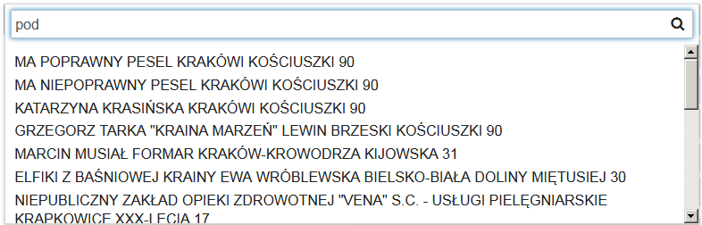

Ważne!
System wyszuka i podpowie dane z rejestru po wpisaniu co najmniej 3 znaków w polu wyszukiwania.
Dane wybranego podmiotu zostaną podpowiedziane w dostępnych polach. Następnie można przejść do kolejnego kroku uzupełniania danych wniosku (przycisk Dalej). Szczegółowy opis występowania ewentualnych walidacji znajduje się w rozdziale Nawigacja.
W ramach drugiego kroku wskazujemy instytucję, której dotyczy wniosek o wykreślenie z rejestru żłobków i klubów dziecięcych lub wykreślenie z wykazu dziennych opiekunów oraz podmiotów ich zatrudniających.
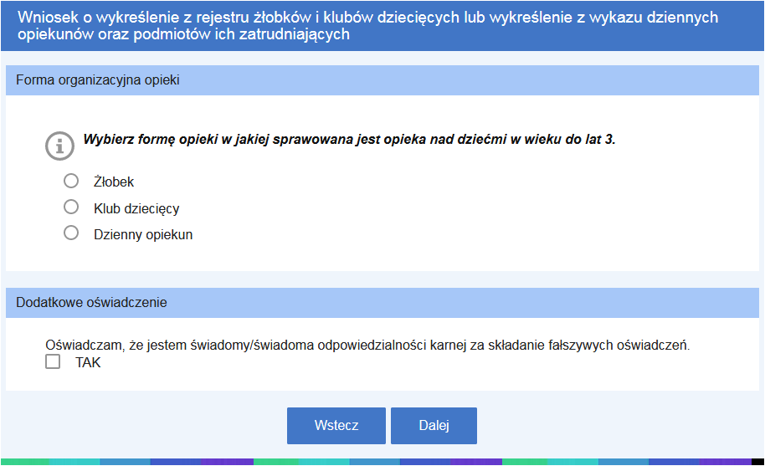
Po wybraniu formy opieki w oknie pojawią się dodatkowe pola dotyczące danych instytucji, która należy wybrać lub wyszukać, analogicznie jak podmiot w pierwszym kroku kreatora.
Po wskazaniu instytucji przeznaczonej do wykreślenia należy uzupełnić dodatkowe oświadczenie dotyczące świadomości odpowiedzialności karnej za składanie fałszywych oświadczeń. Następnie można przejść do kolejnego kroku uzupełniania danych wniosku (przycisk Dalej). Szczegółowy opis występowania ewentualnych walidacji znajduje się w rozdziale Nawigacja.
W ramach trzeciego kroku prezentowane jest podsumowanie wszystkich wprowadzonych we wniosku danych. Należy zweryfikować poprawność wprowadzonych danych, korzystając z przycisków u dołu okna można powrócić do poprzednich kroków i nanieść poprawki w uzupełnionych polach. Szczegóły zostały opisane w rozdziale Podsumowanie. Szczegółowy opis przycisków służących do poruszania się pomiędzy kolejnymi krokami znajduje się w rozdziale Nawigacja.

Załączanie plików
W ramach rejestracji danych we wniosku, w niektórych krokach niezbędnym jest dołączenie pliku, np. w pierwszym kroku w sekcji Pełnomocnictwo w zakresie reprezentowania podmiotu zakładającego instytucje opieki nad dziećmi w wieku do lat 3:
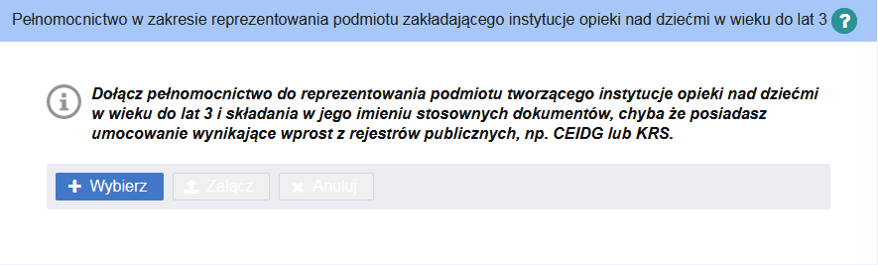
Aby dołączyć plik dokumentu do wniosku należy wybrać przycisk + Wybierz. Otworzy się wówczas okno z możliwością wskazania pliku z dysku. Należy wskazać plik i wybrać przycisk Otwórz. Spowoduje to dołączenie pliku jako oczekującego na załączenie:
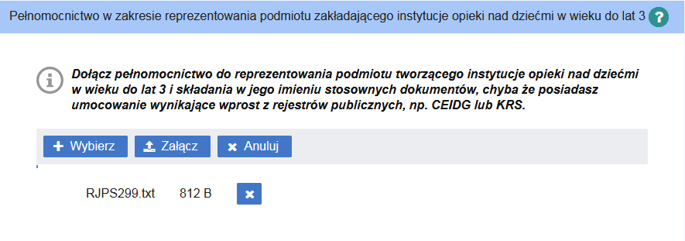
Na tym etapie nie można wybrać kolejnego pliku. Po ponownym wciśnięciu przycisku +Wybierz pojawi się komunikat walidujący:
Aby wybrać kolejny plik należy wcześniej załączyć poprzedni.
Aby usunąć błędnie wskazany plik należy wybrać przycisk x lub x Anuluj.
Aby załączyć wybrany plik do wniosku należy wybrać przycisk Załącz.
Poprawnie załączony plik znajduje się na liście załączonych plików:
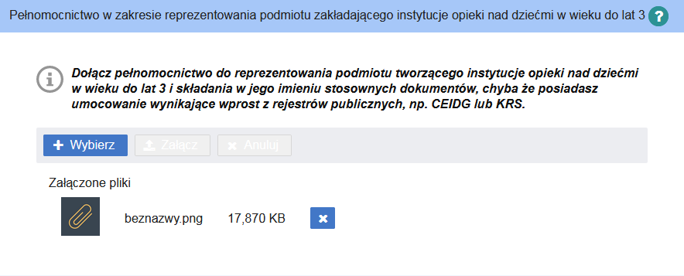
W ten sam sposób możemy dołączać kolejne dokumenty. Niepoprawnie załączony dokument można usunąć, korzystając z przycisku x.

Ważne!
Wniosek wraz ze wszystkimi dodatkowymi załącznikami nie może być większy niż 3,5 MB!

Podsumowanie
Ostatni krok rejestracji wniosku polega na weryfikacji poprawności wszystkich uzupełnionych danych. W widoku prezentowane jest zestawienie wszystkich uzupełnianych danych wniosku. U dołu okna znajdują się przyciski pozwalające na dalszą pracę z dokumentem:
Jeśli użytkownik uzna, że dane wyświetlane w podsumowaniu, a więc uzupełnione we wniosku są niepoprawne, to wówczas korzystając z przycisku Wstecz należy powrócić do odpowiedniego miejsca w kreatorze wniosku i nanieść poprawki w danych.
Wybranie przycisku Wykreśl kolejną instytucję umożliwia rejestrację wniosku o wykreslenie kolejnej instytucji prowadzonej przez podmiot. Szczegółowy sposób uzupełniania informacji w przypadku rejestracji we wniosku kilku instytucji prowadoznych przez podmiot znajduje się w rozdziale Rejestracja wniosku o wykreślenie kilku instytucji prowadzonych przez podmiot
Wybranie przycisku Zatwierdź dane powoduje zapis danych wniosku. Jego wybranie kończy proces wprowadzania danych i powoduje wyświetlenie komunikatu z prośbą o potwierdzenie poprawności. Po zatwierdzeniu danych system utworzy wniosek, którego nie będzie możliwości edycji, możliwe będzie jedynie dodanie załączników.
Ważne!
Zatwierdzenie/zapisanie danych wniosku nie jest równoznaczne z jego wysłaniem! Szczegółowy opis wysyłania wniosku znajduje się w rozdziale Wysyłanie wniosku.

Rejestracja wniosku o wykreślenie kilku instytucji prowadzonych przez podmiot
Jeżeli w ostatnim kroku kreatora wniosku zostanie wybrany przycisk Wykreśl kolejną instytucję, to wówczas zostanie otwarte nowe okno kreatora, umożliwiające rejestrację wniosku o wykreślenie kolejnej instytucji prowadzonej przez podmiot. Okno jest ograniczone jedynie do kroku 2 i 3, opisanego wcześneij keatora.
Ważne!
W przypadku wybrania przycisku rezygnacji (Przerwij rejestrację wniosku) żadnej wniosek nie zostanie zapisany, uzupełnione dane zostaną utracone!!!
W górnej części okna znajduje się informacja o numerze porządkowym rejestrowanej instytucji (ilości jednocześnie rejestrowanych instytucji). Sam kreator wniosku ograniczony jest do etapu wyszukania danych jednostki do usunięcia.

Wysyłanie wniosku
Po wybraniu przycisku Zatwierdź dane i zatwierdzeniu komunikatu poprawności wprowadzonych danych istnieje możliwość wysłania dokumentu.

Ważne!
Na tym etapie Uzytkownik nie ma możliwości edycji danych wniosku!
Pojawi się komunikat:
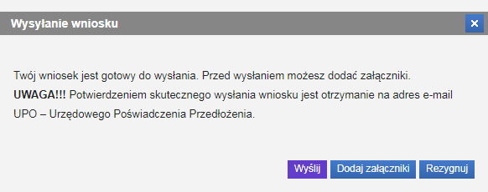
Wybranie przycisku Wyślij powoduje wyświetlenie komunikatu z informacją o wysłaniu dokumentu.

Ważne!
Potwierdzeniem skutecznego wysłania wniosku jest otrzymanie na adres e-mail UPO – Urzędowego Poświadczenia Przedłożenia.
Wybranie przycisku Dodaj załączniki powoduje wyświetlenie komunikatu z informacją o sposobie dodawania załączników do wniosku:
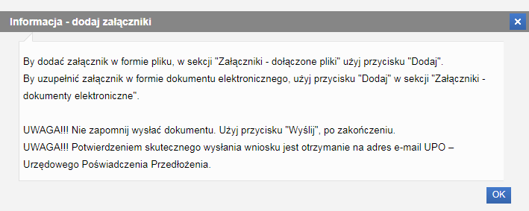
Zaakceptowanie komunikatu spowoduje otwarcie widoku szczegółów wniosku, w ramach którego Użytkownik ma możliwość dodania załączników. Szczegółowy opis znajduje się w rozdziale Dodawanie załączników.
Wybranie przycisku Rezygnuj powoduje rezygnację z wysyłania wniosku. Po rezygnacji wniosek nie zostanie zapisany, uzupełnione dane zostaną utracone.

Dodawanie załączników
Jeżeli w widoku podsumowania wypełniania wniosku został wybrany przycisk zatwierdzenia danych, to wówczas użytkownik będzie miał możliwość dodania do wniosku załączników. Wówczas w komunikacie dotyczącym wysyłania wniosku należy wybrać przycisk Dodaj załączniki, co powoduje wyświetlenie komunikatu z informacją o sposobie dodawania załączników do wniosku.
Zaakceptowanie komunikatu spowoduje otwarcie widoku szczegółów wniosku, w ramach którego Użytkownik ma możliwość dodania załączników:
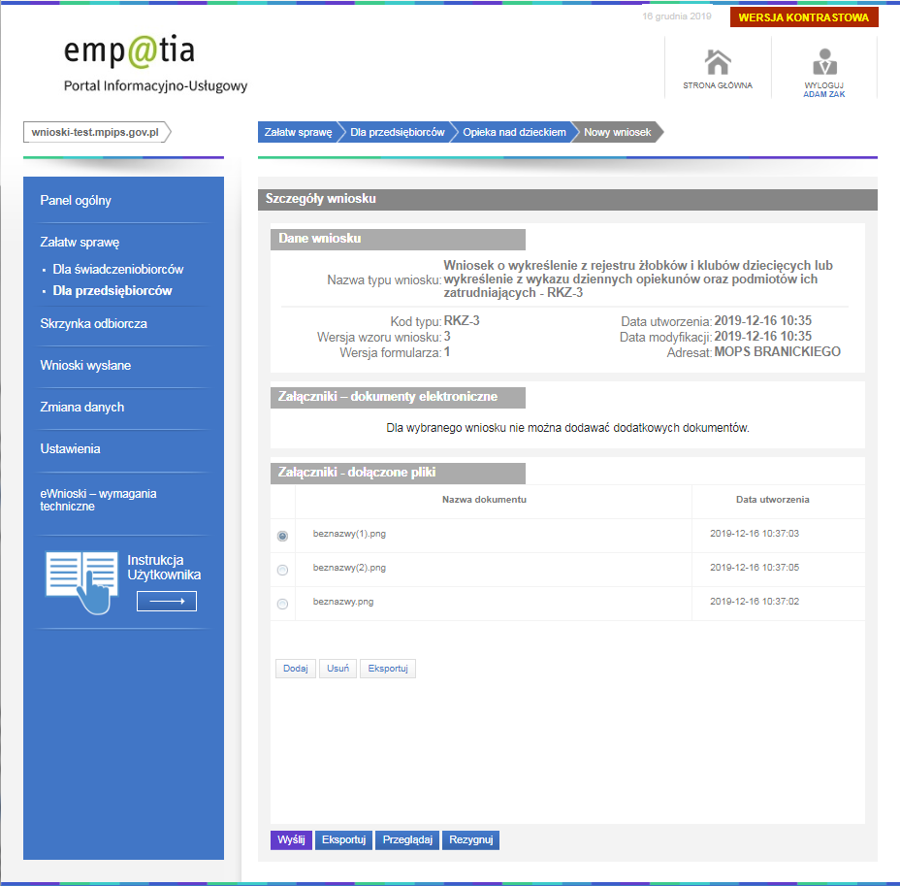
W tym celu, w sekcji Załączniki – dołączone pliki należy wybrać przycisk Dodaj. W sekcji prezentowane są wszystkie pliki, które zostały dodane do wniosku z poziomu wypełniania danych wniosku.
Wszystkie załączniki można usunąć (przycisk Usuń) lub zaprezentować (przycisk Eksportuj).
Po wskazaniu plików z dysku i załączeniu ich do wniosku można wysłać wniosek do rozpatrzenia w tym celu należy wybrać przycisk Wyślij, znajdujący się u dołu widoku:
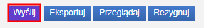

Ważne!
Wniosek wraz ze wszystkimi dodatkowymi załącznikami nie może być większy niż 3,5 MB!

Po wybraniu przycisku pojawi się informacja o wysłaniu wniosku.
Ważne!
Potwierdzeniem skutecznego wysłania wniosku jest otrzymanie na adres e-mail UPO – Urzędowego Poświadczenia Przedłożenia.

Wysłany wniosek jest dostępny do podglądu w widoku Wnioski wysłane.
Ważne!
Wybranie przycisku Rezygnuj powoduje rezygnację z wysyłania wniosku. Po rezygnacji wniosek nie zostanie zapisany, uzupełnione dane zostaną utracone.

